I Всероссийский марафон «Путешествие по России»
(для учащихся 1-2 класса)
Ответы
Ответ должен быть представлен строго в виде ОДНОГО СЛОВА (или ЧИСЛА) без кавычек, точек, орфографических ошибок в единственном числе и именительном падеже. Неверно записанные ответы не учитываются.
 | Вопрос |  | Ответ
1 | Какой город является столицей нашего государства? | 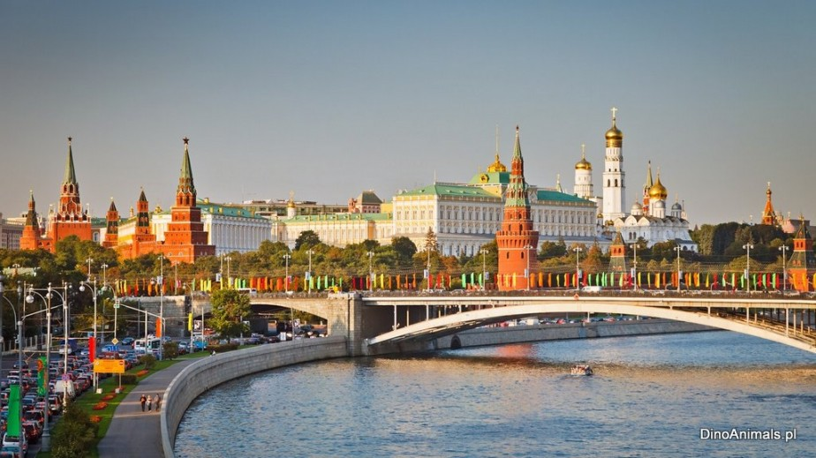 | Москва
2 | Как называют жителей нашей страны? | 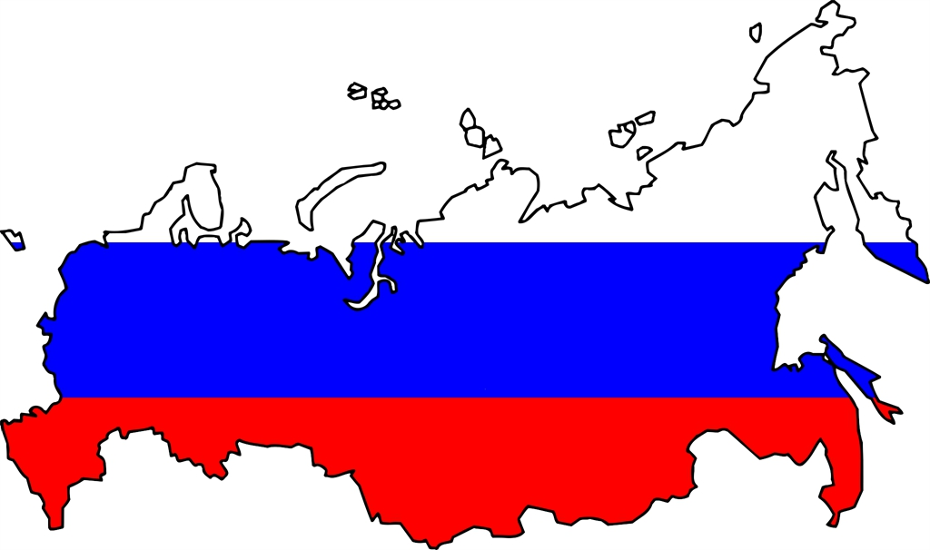 | Россияне
3 | Какой символ нашего государства называют триколором? |  | Флаг
4 | На каком материке расположена Россия? | 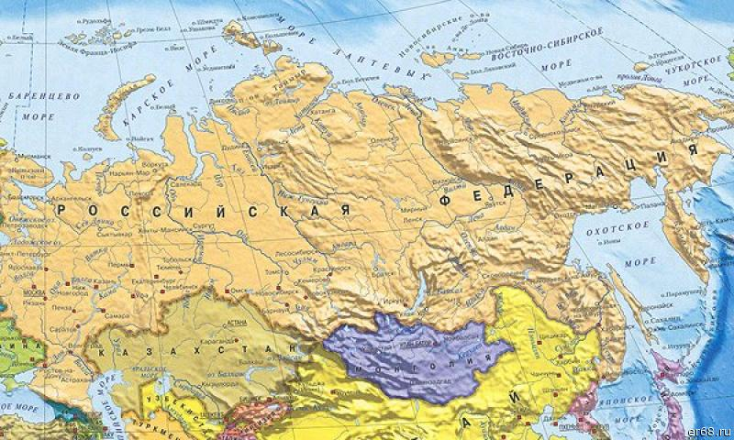 | Евразия
5 | В каком месяце отмечается День России? |  | Засчитывался ответ  июнь  или  12 июня
6 | В каком месяце празднуется День государственного флага Российской Федерации? | 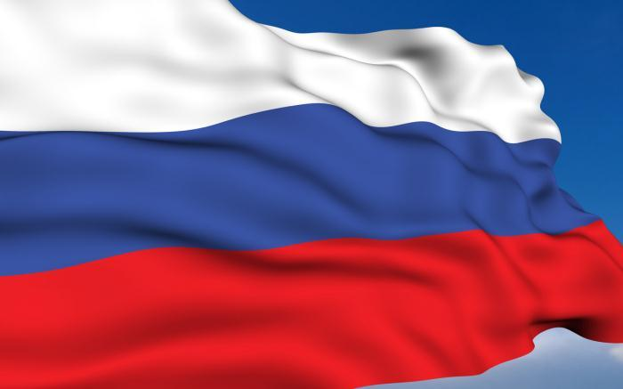 | Засчитывался ответ  август  или  22 августа
7 | Какой город изображён на 10-рублёвой купюре? | 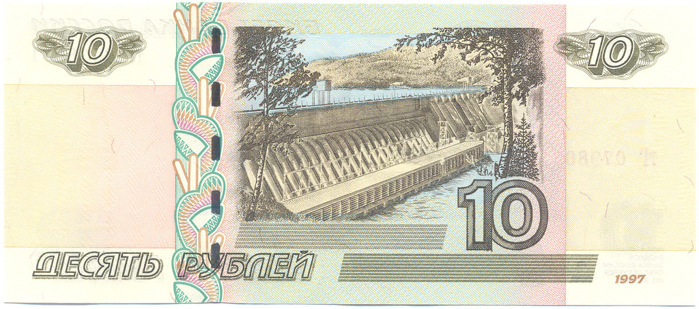 | Красноярск
8 | Из предложенных городов выберите город, жители которого встречают Новый год первыми: Москва, Владивосток, Новосибирск, Иркутск, Красноярск | 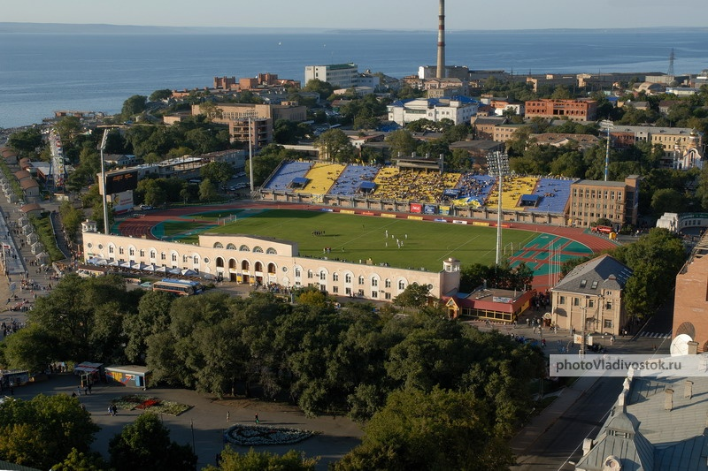 | Владивосток
9 | Это озеро - глубочайшее озеро планеты Земля, объект Всемирного наследия ЮНЕСКО. Озеро и прибрежные территории отличаются уникальным разнообразием животных и растений. Как называется это озеро? | 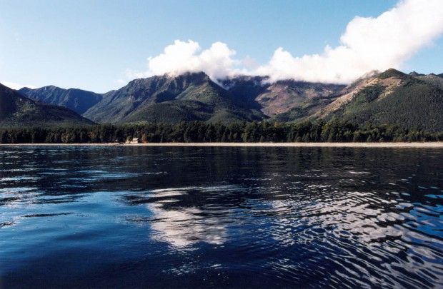 | Байкал
10 | Это самая крупная из российских рек, чей бассейн целиком лежит в пределах страны. Считается, что название реки происходит из эвенкийского языка, на котором «Елю-Енэ» значит «большая река». Назовите эту реку. | 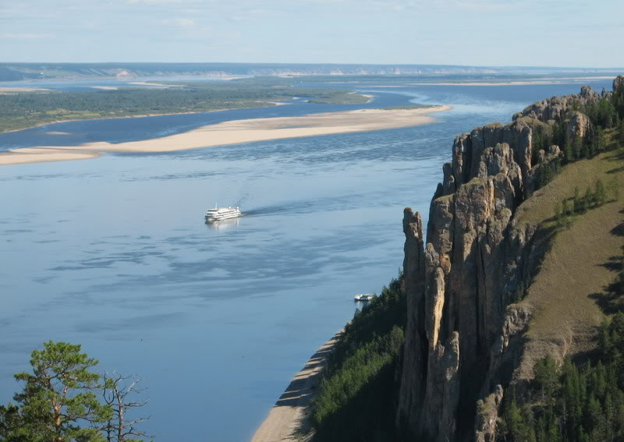 | Лена
11 | Эта гора, высотой 5642 метра, принадлежит к Кавказскому хребту, расположенному на юге России. Она включена в состав Семи вершин (высочайших гор, расположенных на разных континентах планеты). | 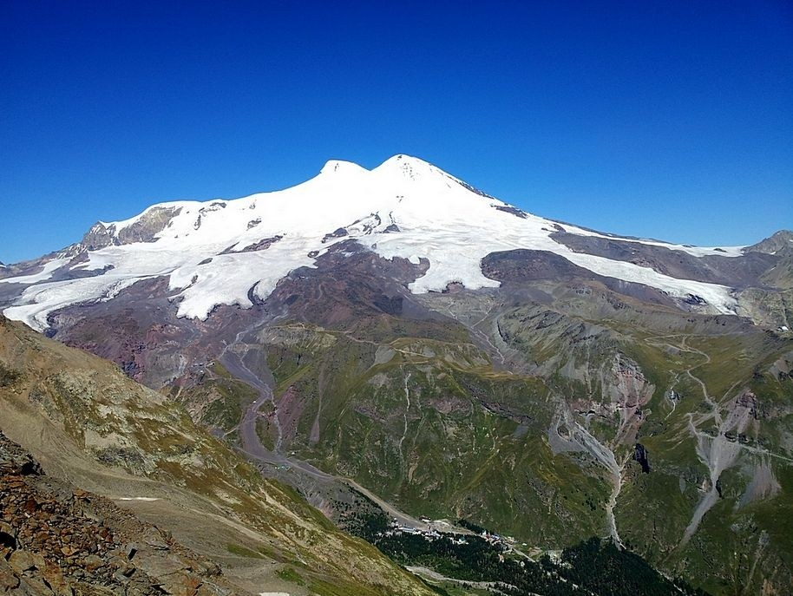 | Эльбрус
12 | Обелиск высотой 141,8 метра имеет форму трёхгранного штыка и на большей части высоты покрыт бронзовыми барельефами. На высоте 104 метра к стеле крепится 25-тонная бронзовая скульптурная группа, в которую входит богиня победы Ника, несущая венец, и два амура, трубящие победу. В каком году был открыт мемориал победы на Поклонной горе? | 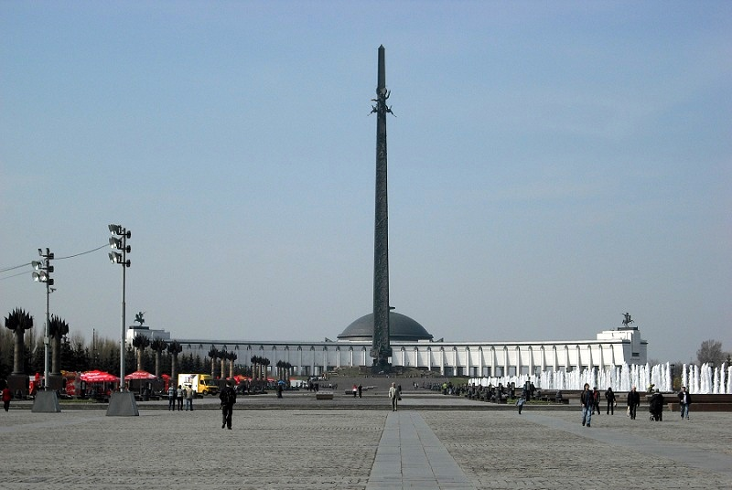 | Засчитывался ответ  1995  или  9 мая 1995 года
13 | Это российский космодром, расположенный в 180 километрах к югу от Архангельска. Общая площадь космодрома составляет 176 200 гектаров. | 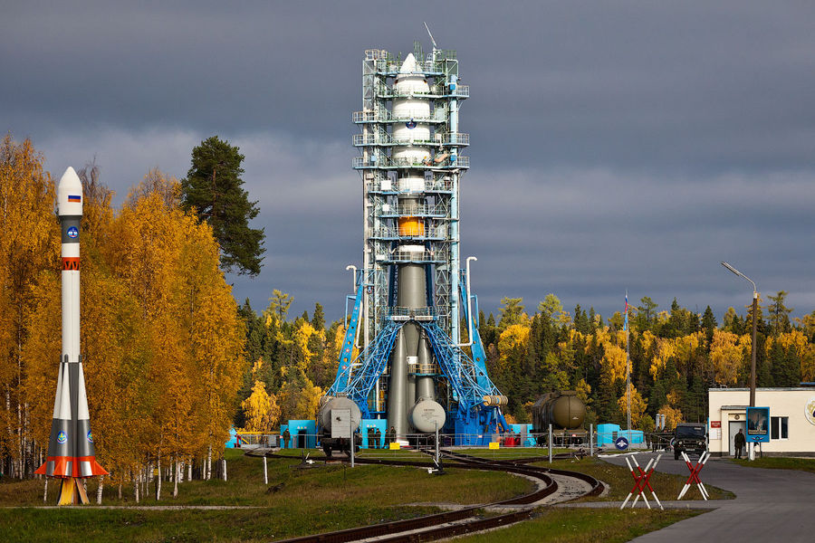 | Засчитывался ответ  Плесецк  или  Космодром Плесецк
14 | Природный памятник "Столбы выветривания" расположен на территории Троицко-Печорского района Коми, в междуречье Ичотляги и Печоры. Какова высота «Столбов выветривания»? | 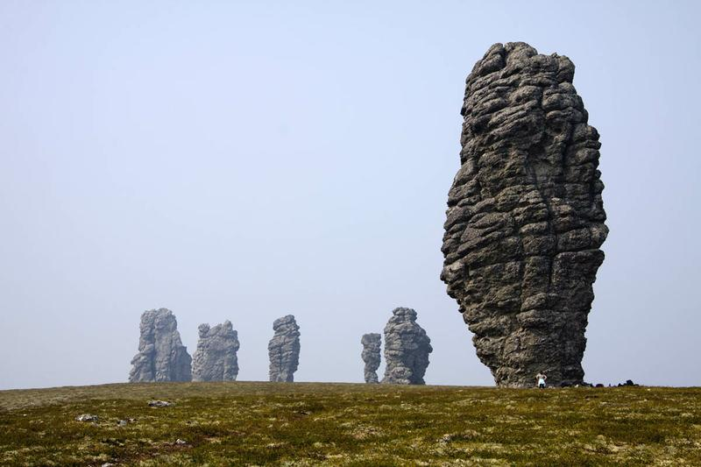 | Засчитывался ответ  42 метра (максимальная высота)  или  30-42 метра  (от минимума до максимума)
15 | Царь-колокол, весом более 200 тонн, был отлит из бронзы мастерами И.Ф. Моториным и его сыном Михаилом. В каком году был отлит Царь-колокол? | 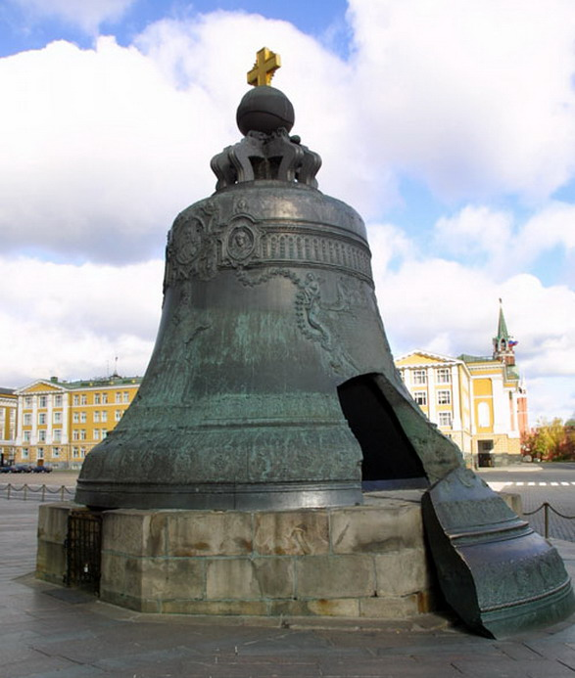 | Засчитывался ответ  1735  или  25 ноября 1735 года  или  1733-1735
16 | Эта дозорная башня входит в число падающих сооружений мира, ее шпиль отклонен от вертикали почти на два метра. | 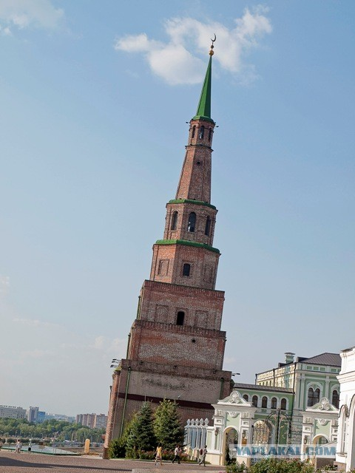 | Засчитывался ответ  Сююмбике  или  Башня Сююмбике
17 | Это крупнейший остров России. Омывается Охотским и Японским морями. Остров привлекает прежде всего своей уникальной природой. Гора Вайда (высота 900 метров над уровнем моря) и Вайдийская пещера – уникальный природный комплекс. Назовите этот остров. | 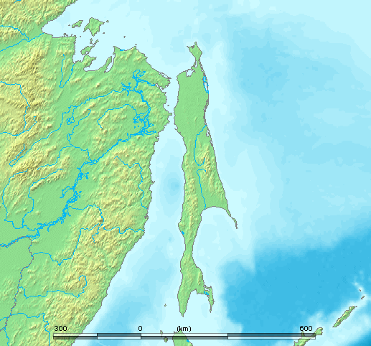 | Сахалин
18 | На этом здании в 1953 году установлены самые большие часы в России. Диаметр циферблата часов составляет 9 метров, длина минутной стрелки – 4,3 метра, а вес – 39 килограммов, часовая стрелка короче. Ее длина – 3,7 метров. Весит часовая стрелка 50 килограммов. Назовите это здание. | 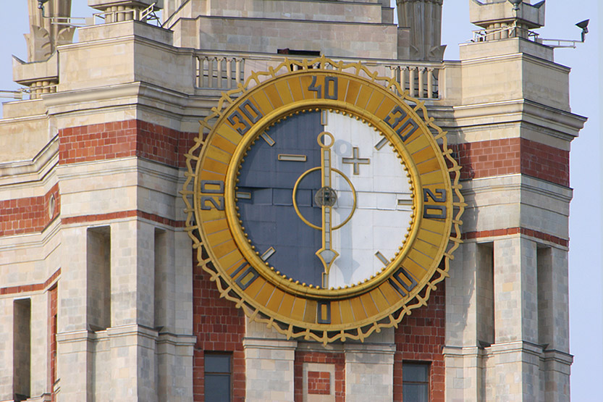 | Засчитывался ответ  МГУ  или  Московский государственный  университет
19 | Как называется этот интересный объект природы, расположенный в Красноярском крае | 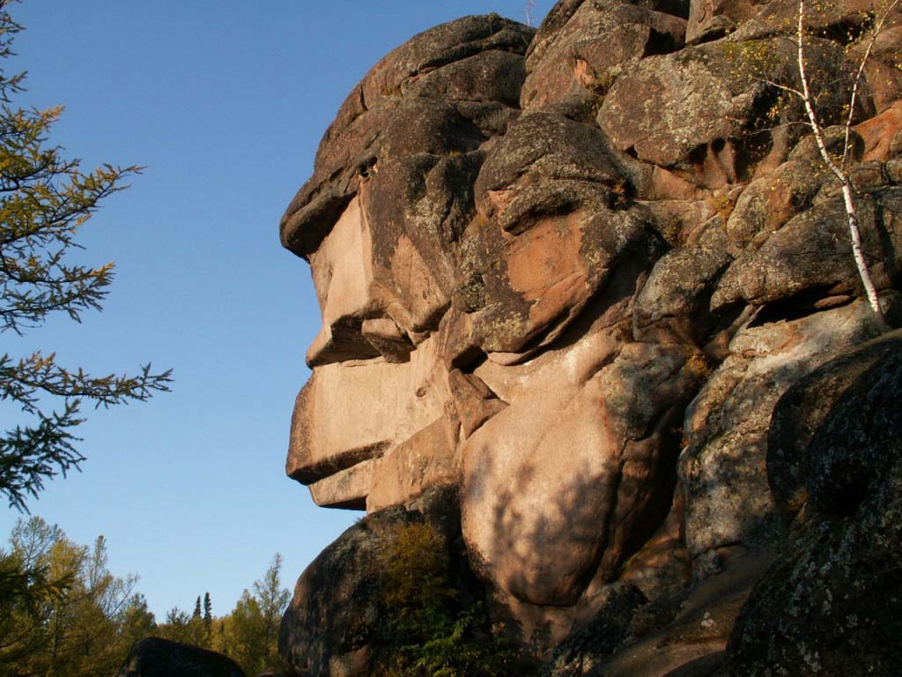 | Засчитывался ответ  Столбы  или  Заповедник Столбы  или  Красноярские столбы
20 | Центровой фигурой Мамаева кургана в Волгограде является скульптура «Родина-мать зовет!». Статуя возвышается над местностью на 52 метра. Назовите фамилию автора скульптуры. | 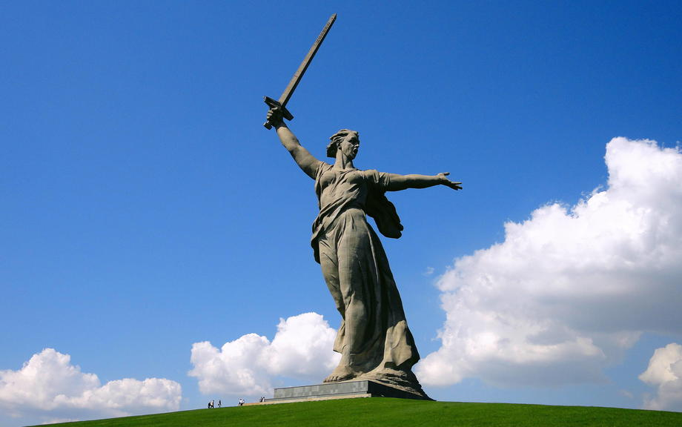 | Засчитывался ответ  Вучетич  или  Евгений Вучетич  или  Вучетич Евгений Викторович  или  Е.В. Вучетич

